Образовательная область «Физическое развитие»

Физкультурное занятие с детьми 3-4 года на улице «Прогулка»

Задачи:
1.Развивать ловкость при выполнении упражнений, в подвижных играх.
2.Учить действовать совместно с взрослым, выполняя указания взрослого, соблюдая правила в подвижных играх.

Вводная часть

Взрослый:
Сегодня мы пойдем гулять
В лес зверушек навещать.
Нас зверушки пригласили
С нами поиграть решили.(показывает приглашение присланное (предмет) от имени лесных зверей)
Сорока-белобока сегодня принесла письмо.
Но этот лес - не просто лес,
Это лес - страна чудес.
- Хочешь отправиться туда вместе со мной?(……)
Есть условие одно, вести себя нужно хорошо!
Нужно быть очень внимательным, дорога будет трудной и опасной. Мы должны их преодолеть и прийти на полянку, где поиграем в весёлые игры.

1. Ходьба друг за другом, змейкой, между ёлочками, деревьями «Старайся не задеть ёлочки - они могут уколоть».
2. Ходьба по ограниченной поверхности (бордюрам) «Дорожка стала узкой, будь внимателен».
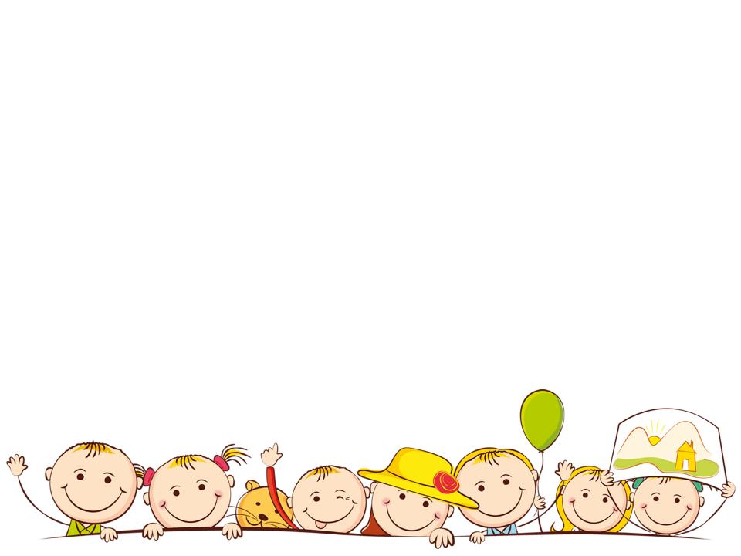
3. Ходьба по прямой. Махи прямыми руками по часовой, против часовой стрелки. «Появились огромные комары. Нужно их прогнать»
4. Лазание по стенке для лазания на детской площадке «А теперь нужно перелезть через высокую гору. Будь осторожен, кругом вода. Смотри, не упади»
5. Прыжки со сменой ноги, на одной ножке, до намеченного ориентира (куст, дерево). По 5 прыжков на каждую ногу «Впереди болото, прыгаем по кочкам»

ОСНОВНАЯ ЧАСТЬ ОРУ
Вот мы и пришли на полянку. Дорога была трудной?(….)
1.«Смотрим по сторонам» И.п. Руки на поясе. Ноги на ширине плеч. Повороты головы к правому плечу, к левому плечу.

2. «Вокруг много волшебных деревьев. Прилетел проказник ветерок, стал веточки качать» И.п. Ноги на ширине плеч. Руки вдоль туловища. 1-перевести руки через стороны вверх. Наклоны туловища вправо-влево 2.-в и.п.

3.«Прибежал маленький Ежик.» И.п. ноги на ширине ступни, руки за спиной.
1-присесть, обхватить руками колени «фр-р-р». 2-встать, руки убрать за спину, вернуться в и.п.

4. «Появились из-за деревьев маленькие зайчики, чтобы поиграть с нами в прятки»
И.п. Прыжки на двух ногах, руки на поясе

Заключительная часть

Игра «Найди, где спрятано» Зайчики спрятались. Надо их найти. (поиск игрушки-зайчика спрятанного заранее)

Взрослый (игрушка в руках): Зайка обрадовался, что мы его нашли. Сказал мне на ушко, что хочет с нами ещё поиграть.
Подвижная игра «Заинька» Движения в соответствии с текстом
Заинька, топни ножкой, Серенький, топни ножкой!
Вот так топни ножкой, Вот так топни ножкой,

Заинька, бей в ладоши, Серенький, бей в ладоши!
Заинька, попляши, Серенький, попляши
Вот так-этак попляши, Вот так-этак попляши.

Заинька, поклонись, Серенький, поклонись.
Вот так-этак поклонись, Вот так-этак поклонись.
Взрослый: Что любит зайчик кушать? (капусту, морковку)
Давай угостим зайчика капустой.
Пальчиковая игра:
Мы капусту рубим, рубим! (ребенок изображает рубящие движения, двигая прямыми ладошками вверх и вниз)
Мы капусту режем, режем! (ребром ладошки водим вперед и назад)
Мы капусту солим, солим!(собираем пальчики в щепотку и делаем вид, что солим капусту)
Мы капусту мнём, мнём, (хватательные движения пальцами рук)
И зайчику даём!» Кушай заинька.

